**Bac 2025 Centres étrangers 1 Jour 1**

**Sciences physiques pour les sciences de l’ingénieur.e**

**EXERCICE A – Saut de puce (10 points, 30 min)** [**https://www.labolycee.org**](https://www.labolycee.org)

La puce est un insecte d’environ 2 mm, présent principalement chez les animaux de compagnie. Elle se déplace le plus souvent en sautant et son saut possède des caractéristiques exceptionnelles puisqu’il peut atteindre une hauteur de près de 30 cm.

**Données :**

* Accélération de la pesanteur : *g* = 9,8 m·s-2.

Lors d’une étude menée avec une caméra ultrarapide, la vitesse du centre de masse G d’une puce qui saute verticalement a pu être mesurée dans les instants proches du décollage.

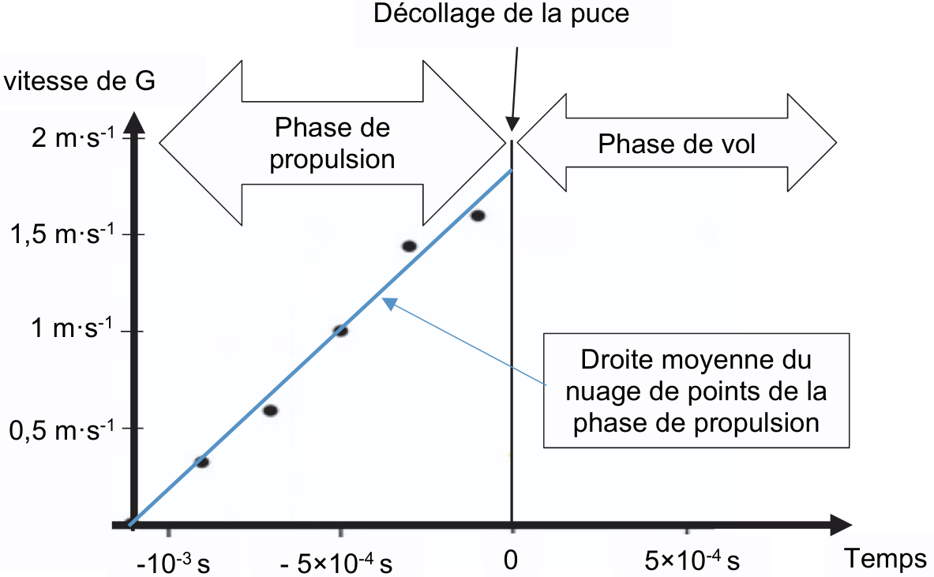

Figure 1. Valeur de la norme de la vitesse du centre de masse d’une puce au cours du temps

Durant la phase de propulsion, les pattes de la puce sont en contact avec le support. Le décollage correspond au moment où il n’y a plus contact.

L’étude est menée dans le référentiel terrestre supposé galiléen. On se place dans le repère (O, x, y) indiqué sur le schéma. Dans le cadre du modèle choisi, les actions mécaniques liées à l’air sont négligées.

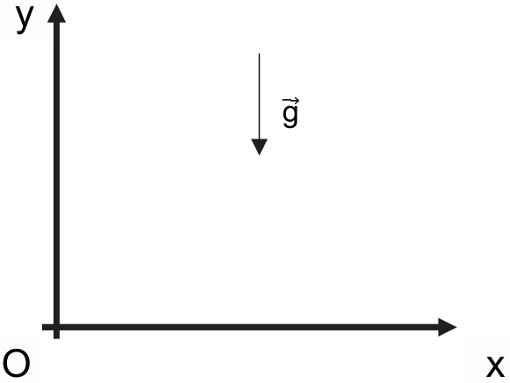

Figure 2. Cadre d’étude

**Étude de l’accélération en phase de propulsion**

**Q1.** En utilisant la figure 1, relever la valeur de la vitesse atteinte par la puce à la fin de la phase de propulsion (*t* = 0). On admet que l’accélération est constante durant cette phase.

**Q2.** Montrer que la valeur de l’accélération est d’environ 1,5 × 103 m·s-2.

**Étude du mouvement de la puce en phase de vol**

La puce, à l’instant *t* = 0 s, est située à l’origine O du repère (figure 2) et réalise un saut vertical vers le haut à une vitesse *v*0 = 1,7 m·s-1.

**Q3.** À l’aide de la deuxième loi de Newton, déterminer les coordonnées du vecteur accélération de G, centre de masse de la puce, notées *ax* et *ay*, durant la phase de vol.

**Q4.** Montrer que les coordonnées du vecteur vitesse de G ont pour expression :



**Q5.** Déduire de **Q4** que les équations horaires du mouvement de G sont :



On admet que la puce atteint le sommet de son saut à *t*max = 0,17 s.

**Q6.** En déduire la hauteur *ymax* atteinte par la puce au sommet de son saut. Commenter ce résultat au regard de la situation.